**Cahier des Charges**

Projet Ouroboros :

« Avec Ouroboros, aidez votre entreprise à faire sa mue ! »



Créé par Ludovic Noirault, Charly Calvo et Alexis Pontoizeau

Sommaire

1) Description de la demande 3-4

1.1 Contexte 3

1.2 Objectifs 4

1.3 Public ciblé 4

1.4 Contexte 4

2) Fonctionnalités & structure de l'application 5-7

2.1 Fonctionnalités 5

2.2 Contenu 5-6

2.3 Evolution et futures versions possibles du projet 7

# 1) Description de la demande

## 1.1. Contexte

Ludovic, Charly et moi voudrions développer une application nommée « Ouroboros ». Cette application serait dédiée à la gestion clientèle et codée dans le langage Python.

Elle s’appuierait sur une « architecture » de type CRUD : les utilisateurs pourraient gérer des documents utilisés pour la gestion clientèle (exemple : des bons de commande) via 4 opérations simples :

_ Créer des bons de commande de A à Z (la phase de création ou **C**REATE )

_ Obtenir des informations sur un bon de commande (la phase de lecture ou **R**EAD )

_ Mettre à jour une ou plusieurs informations sur un bon de commande (la phase de mise à jour ou **U**PDATE )

_ Supprimer un bon de commande (la phase de suppression ou **D**ELETE )

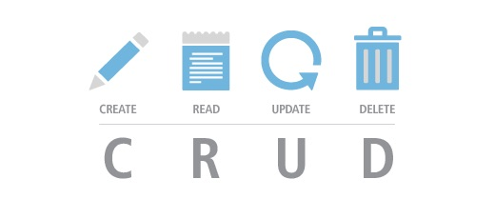

L’application permettrait également d’autres fonctionnalités détaillées un peu plus loin dans ce cahier des charges (Voir 2.1 Fonctionnalités en page 5)

## 1.2. Objectifs

Deux objectifs principaux se dégagent de ce projet :

_ Avoir une application fonctionnelle et simple d’utilisation

_ Découvrir et se perfectionner dans le langage Python

## 

## 1.3. Public ciblé

Toutes les entreprises qui ont besoin d’automatiser la gestion de leurs documents en matière de gestion clientèle. Les services Achats, Livraison et Comptabilité seraient plus particulièrement visés par l’application.

## 1.4. Positionnement de l’application

Elle sera en rivalité avec d’autres applications et site Web d’organisation connus : Solegis, Dolibarr...

# 2) Fonctionnalités & structure de l’application

## 2.1. Fonctionnalités

La fonctionnalité principale de cette application serait (comme dit plus haut) la gestion de bons de commandes.

Les utilisateurs devront s’authentifier sur l’application via un login et un mot de passe (définis préalablement par l’administrateur). Leurs restrictions d’accès aux différentes parties de l’application seront définies à l’avance en fonction de leur rôle :

_ Un stagiaire d’une entreprise ne pourrait que lire des informations sur un bon de commande.

_ Un employé pourrait lire et créer un bon de commande.

_ Un chef de service pourrait faire les 4 opérations.

L’ensemble de l’application aurait une interface graphique avec des boutons cliquables pour pouvoir naviguer de manière fluide entre les différentes parties de l’application.

*2.2. Contenu*

**Exemple : Page d’accueil :**

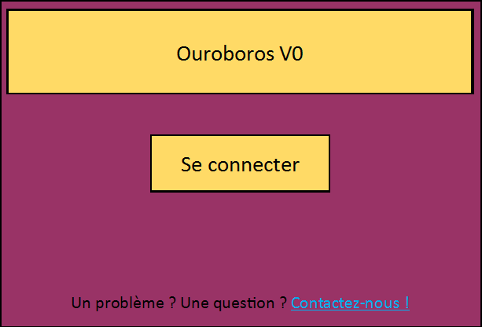

**Page du menu principal :**

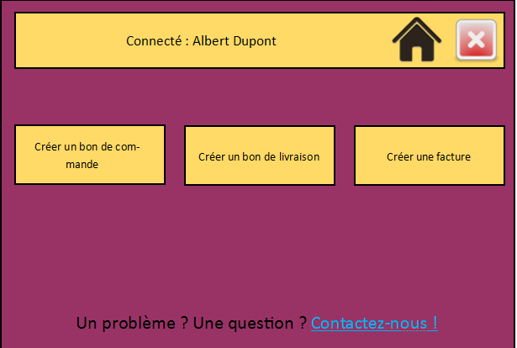

**Page de création des bons de commande :**

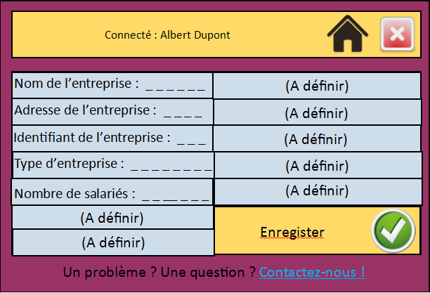

***2.3. Evolution et futures versions possibles du projet***

V0 : gestion des bons de commande

V1 : gestion des bons de commande, des bons de livraison et des factures

-----------------------------------------------------------------------------------------------------------------------------------

V2(?) -> gestion des liens entre différent types de documents : pour chaque bon de commande crée, un brouillon de bon de livraison est crée. Si ce brouillon est validé, un brouillon de facture est crée à partir du bon de livraison final.

V3(?) -> gestion de fiches clients : chaque client aurait une fiche client dédiée, les informations relatives à ce client seraient sélectionnables si un nouveau document le concernant est crée.

V4(?) -> gestion des récapitulatifs : pour chaque création de document, un document PDF est crée et récapitule l’ensemble de ce qui a été crée.

V5(?) -> gestion de la fidélité client : au bout de X commandes le client Y a droit à Z % de réduction.